Tema 9. Composició química de la vida. Atoms. Molécules. Bioelements. Principis. immediats inorgànics i orgànics. Principis immediats inorgànics: Aigua. Sals minerals. Ions. Gasos. Principis immediats orgànics: Glúcids. Lípids. Proteïnes. Àcids nucleics.

Composició química de la vida

Quan s’estudia la composició química de la matèria viva es comprova que està formada per elements químics, aquests són els mateixos que formen part de la matèria inerte. Però no tots els elements químics formen part de la matèria viva, de tots ells, avui en dia se’n coneixen aproximadament 60 que si formen dels organismes. Hi ha elements que formen part de tots els organismes, i altres, que just formen part de qualcun d’ells. Veurem com la vida ha discriminats els elements químics elegits per formar dels organismes, no són els més abundants el que estan més representats, sinó els que han estat elegits en el llarg camí de l’evolució.

Àtoms

L’àtom és la partícula més senzilla en que es pot dividir la matèria en condicions naturals. Un àtom està format per un nucli central que és constitueix per partícules elèctriques carregades positivament: protons i per partícules neutres: neutrons. Voltant aquest nucli es situen els electrons, partícules elèctriques carregades negativament. Els àtoms en estat neutre tenen tantes càrregues positives com negatives, és adir el mateix nombre d’electrons i de protons. I, també, de neutrons.

Taula 1. Estructura dels àtoms

Exercici:
Escriu, amb ajut de bibliografia una definició per cada uns dels conceptes que es citen a continuació.
Àtom. Neutró. Protó. Electró. Ió. Isòtop. Nombre atòmic. Massa o pes atòmic

Bioelements

Els bioelements són els elements químics que formen part de la matèria viva. Es classifiquen en primaris, secundaris i oligoelements. Els primaris, són els més abundants i formen part de totes les molécules dels composts orgànics (glúcids, lípids, proteïenes i àcids nucleics). Els secundaris, són menys abundants que els primaris, però són presents a tots els organismes i els oligoelements són els que es presenten amb una menor abundància, encara que en els organismes que hi són presents són imprescindibles. A la taula 1 tenim els símbols químics dels diversos grups.
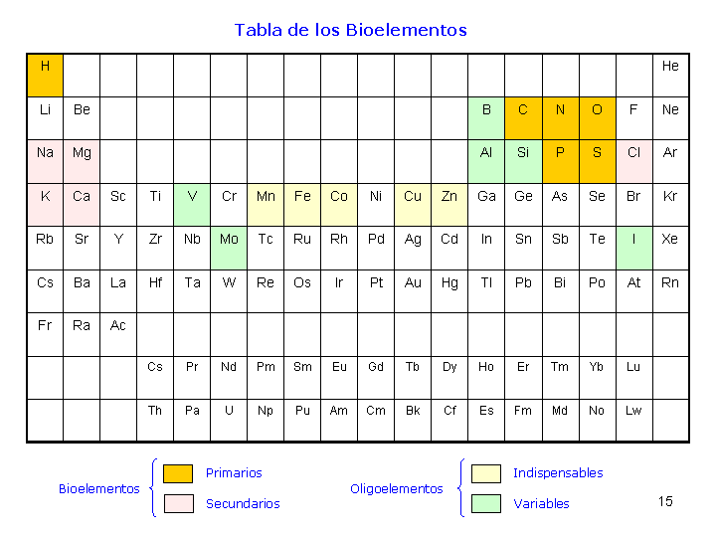
Taula 2. Taula periòdica dels elements. Es destaquen en color els bioelements.

Classificació dels bioelements
per al seva abundància a la matèria viva

Bioelements primaris
C O H N

Bioelements secundaris
Na K Ca P S Cl

Oligoelements
Li B Al Si Mn Fe Co Ni Cu Zn Se Br Sr Mo I

Taula 3. Bioelements

A la taula 2 hi podem veure l’abundància comparada, dels bioelements més abundants a la matèria viva, entre l’escorça terrestre i el cos humà. Podem comprovar com la vida ha elegit entre els diversos elements químics que tenia als seu abast una sèrie d’elements per formar les seves estructures. Els elements elegits podem comprovar que no són els més abundants, sinó que l’elecció al llarga de l’evolució s’ha basat en altres criteris.

 | % abundància dels bioelements a la terra i al cos humà
Bioelements | Terra | Cos humà
O | 50,02 | 62,81
C | 0,18 | 19,37
H | 0,95 | 9,31
N | 0,03 | 5,14
Ca | 3,22 | 1,38
P | 0,11 | 0,64
S | 0,11 | 0,63
Na | 2,36 | 0,26
K | 2,38 | 0,22
Cl | 0,20 | 0,18
Mg | 2,28 | 0,04
F | 0,10 | 0,009
Fe | 4,18 | 0,005
Al | 7,30 | 0,001
Mn | 0,08 | 0,0001
Si | 25,80 | 0,00001
Taula 4. Abundància de bioelements a l’escorça terrestre
i al cos humà, expressat en %

Biomolécules

Les molècules es formen per la unió d’àtoms, que podeb ser idèntics, cas del ozono: O3, format per tres àtoms d’oxigen o, el cas més comú, quan els àtoms són diferents, per exemple l’aigua: H20, formada per sos a`toms d’hidrogen i un d’oxigen. Les molécules es formen per la unió d’àtoms mitjançant enllaços químics.

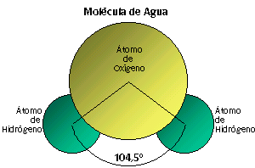

Taula 2. Molècula d’aigua

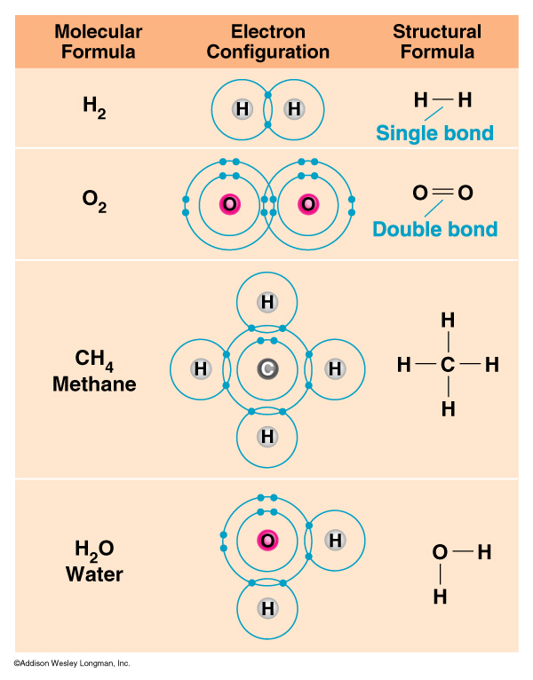

Principis immediats

El conjunt de molécules que constitueixen els organismes es coneixen amb el nom de principis immediats. En podem distingir de dues classes: inorgànics i orgànics. Els principis immediats inorgànics són formats per molècules d’estructura relativament senzilla i que no està basada en l’àtom de C, amb l’excepció de certs productes com: diòxid de carboni i els carbonats. Hi estan inclosos els següents composts: aigua, sals minerals, ions i gasos. Els principis immediats orgànics són composts químics que estan basats en la química del carboni. Les seves molècules sempre són formades per cadenes d’àtoms carboni (C), units per enllaços covalents. Les molècules són llargues i complexes. Coneixem els compost que els formen amb el nom de: glúcids, lípids, proteïnes i àcids nucleics.

Principis immediats inorgànics

Aigua

L’aigua és el compost més abundant dels organismes. Com un valor mig general podem dir que el 70% de la matèria viva es formada per aigua. Els organismes que viuen dins l’aigua en poden ser mot abundants com els grumers o meduses que arriben al 95%. Els vegetals solen tenir-ne més que els animals, en torn al 75-80%. L’espècie humana es calcula que en torn del 64%, si bé certes parts del cos poden ser molt més aquoses, la saliva el 99% o la sang en torn al 85%.

Podem considerar l’aigua important per a la vida just per la seva abundància, però més enllà d’això l’aigua compleix moltes funcions dins els organismes.

Funcions de l’aigua en els organismes
Disolvent | Moltes substàncies presents en els organismes es presenten dissoltes amb l’aigua
Transport | Trasllada substàncies a diverses part de l’organisme. Moltes substàncies a la sang són transportades dissoltes en aigua i a l’orina, 99% d’aigua, aquesta transporta substàncies dissoltes
Reactiu | Participa directament en reaccions de l’organisme, com a la fotosíntesi, reaccions d’oxidació-reducció.
Estructura | Forma part de diverses molècules i certes estructures.
Lubrificant | Forma part de les bosses sinovials que es situen entre els ossos per evitar el roçament.
Termoregulació | Actua com a refrigeradora de l’organisme mitjançant la suor. Al augmentar la temperatura orgànica el cos sua i una capa d’aigua s’esten sobre la pell. Aquesta aigua aboserbeix calor de la pell per evaporar-se i d’aquesta manera refreda l’organisme.
Taula 5. Funcions de l’aigua als organismes

Com que l’aigua és tan abundant i continuament n’anam perdent a través dels processos de secreció i termoregulació és necessari restituirla. Es calcula que les encessitas són de 35 g d’aigua per kilo de pes corporal. Aproximadament 2,5 l diaris. S’absorbeix a través de l’alimentació. Es calcula que una pèrdua d’aigua equivalent al 15% dels pes corporal implica la mort.

Sals minerals

Les sals minerals són composts químics que es presenten en forma sòlida en els organismes. Exemples són el carbonat càlcic, CaCO3, que constitueix la closca dels moluscs: caragols, musclos, ostres, etc. L’òxid de silici, SiO2, que forma la closca de microorganismes, com les diatomees, etc.
És molt més frequent que les sals mineral es presentin dissoltes dins els líquids orgànics. En aquest cas parlam d’ions.

Ions

Com s’ha dit abans els ions es formen per disolució de les sal minerals dins els líquids orgànics.

Apunta la fòrmula i les funcions dels següents ions:

Ions inorgànics | Símbol  químic | Funcions

Nitrat
Amoni
Fosfat
Sulfat
Potassi
Calci
Sodi
Clor
Magnesi
Manganès
Coure
Iode
Zinc
Cobalt

Molibdé
Bor
Fluor
Taula 6. Funcions dels ions en els organismes

Gasos

Són el compost que poden ser presents els organismes en forma gasosa, com és el cas dels que participen en el procés de respiració. 02, oxigen i el CO2, diòxid de carboni.

Principis immediats orgànics

Com s’ha dit abans els principis immediats orgànics es basen en la química del carboni, són composts, formant habitualment cadenes llargues formades per la unió d’àtoms de carboni. La diversitat de compost és enorme, milers de productes diferents que donen la característica típica de complexitat de la matèria viva.

Glúcids

Els glúcids es coneixen també amb el nom de sucres, perquè n´hi ha que són dolços, com la sacarosa o sucre de canya. També es coneixen amb el nom d’hidrats de carboni perquè la seva fórmula general és: Cn (H2O)n, degut a que el nombre d’àtoms d’hidrogen i d’oxigen és el mateix que a l’aigua s’els hi dóna aquest nom, si bé no passa de ser una casualitat que nocondiciona cap propietat d’aquests composts.
Tots els glúcids estan formats per tres àtoms: C, H i O. Els glúcids més senzills són formats per tres carbonis mentre que els més complexes per centenars.
La molécula més senzilla dels glúcids s’anomena monosacàrid, els més senzill format per tes carbonis. La resta de glúcids es formen per la unió de monosacàrids, quan s’uneixen dos monosacàrids el resultat és un disacàrid, quan se’n uneixen tres es forma un trisacàrid, quatre es diu tetrascàrid i així successivament. Quan s’uneixen molts de monosacàrids parlam de polisacàrids.

Monosacàrids

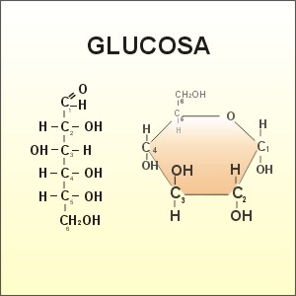
Taula 7. Molècula de glucosa

El monosacàrid més important és la glucosa, format per una cadena de 6 carbonis. Forma part de molts de disacàrids i forma l’estructura bàsica dels polisacàrids. Els monosacàrids són dolços i són sólubles en aigua.

Disacàrids
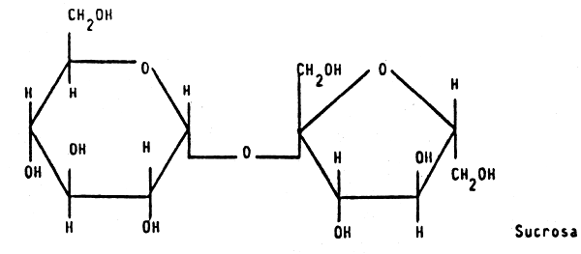
glucosa + fructosa
sacarosa

Taula 8. Molècula de sacarosa

Posam com a exemple de disacàrid la sacarosa, formada per la unió de dos monosacàrids: glucosa i fructosa. Els disacàrids són solubles en aigua i són dolços. La sacarosa és el sucre de canya que és el que s’usa habitualment. Altres disacàrids són la maltosa o la lactosa, que és el sucre que acompanya a la llet materna en l’espècie humana.

Polisacàrids
Els polisacàrids són formats per la unió de moltes molècules de glucosa. Els polisacàrids són insolubles en aigua i no tenen gust dolç.´Els polisàcrids poden tenir dues funcions diferents en els organismes: estructural i energètica.

Entres els estructurals, el més coneguts és la cel.lulosa, que forma les parets cel.lulars de les cèl.lules vegetals. Es calcula que aquest compost forma la mitat de tot el carboni orgànic que existeix a tots els organismes. El paper es forma a partir de cel.lulosa.
Entre els energètics, hi ha el glucogen i el midó, que són coneguts per la seva funció de reserva energètica dels organismes. El glucogen en els animals i el midó en els vegetals. El glucogen l’acumulam, després de menjar en el fetge i de mica en mica va alliberant molècules de glucosa que són usades en les reaccions que conduiexen a la formació d’energia en els organismes. Com a exemple d’acumulació de midó podem citar la patata.

Taula 9. Estructures moleculars de midó (patata), glucogen (teixit muscular) i cel.lulosa (paret cel.lular de la cèl.lula vegetal).

Lipids

Els lípids són biomolècules formades per els elements químics: C, H, i O. Encara que aquest darrer hi sigui en menor proporció que els dos primers. A vegades també hi intervenen altres elements com: N, P i S.
Presenten una gran diversitat de composts amb una estructura química variable. La característica comuna que presenten és que són insolubles en aigua i solubles en composts orgànics.

Classificació dels lípids

Els lípids els podem classificar en dos grans grups: lipids saponificables i lípids insaponificables

Lípids saponificables

El seu nom significa que es poden convertir en sabó. Es formen per la unió d’un triglicèrid amb molècules d’àcids grassos. També es poden formar per la unió del triglicèrid amb dos àcids grassos i un alcohol forma les ceres. La unió del triglicèrid amb dos àcids grassos i un grup fosfat, forma els fosfolípids que constitueixen la membrana cel.lular.

Taula 11. Imatge d’un triglicèrid, format per la unió d’un glicerol (triglicèrid) i tres molècules d’àcids grassos.

Saponificació

És una reacció dels àcids grassos, els quals quan es combinen amb àlcalis (NaOH, KOH) donen sabons. Antigament aquesta reacció es feia a les cases després de les matances. Els greixos que no eren usats en alimentació s’encalentien i es mesclaven amb sosa càustica, després es deixaven refredar i el resultat era el sabó que seria usat a les cases.

Lípids insaponificables

El lípids insaponificables, que no es poden transformar en sabons, tenen una estructura complexa i molt variada i, a més, compleixen funcions molt diverses a l’organisme. Podem destacar el grup dels esteroides, formats per hormones (suprarenals i sexuals), colesterol, vitamina D. Els terpens, grup molt variable en el que hi ha els pigments del vegetals: carotens i xantofila; les vitamines: A, E i K; productes odorants com el mentol, geraniol, alcanfor, vainillina.

Funcions del lípids

Activitat energètica
- aliments rics en energia
- les grasses són el magatzem d’energia de l’organisme. Quan l’alimentació és excessiva per les necessitats de l’organisme, les molècules es dipositen en forma de grassa davall la pell.

Estructural:
- constitució de la membrana cel.lular . Fosfolípids.
- protecció d’òrgans: les ceres que recobreixen els fruits i moltes fulles de vegetals. La cera que protegeix les orelles. La càpsula que protegeix els ronyons.

Activitat fisiològica o reguladora
- transmissió nerviosa (mielina)
- hormones (esteroids)
- substàncies atractives. Ferohormones
- pigments vegetals. Fotosíntesi
- vitamines. Múltiples funcions de regulació i activitat fisiològica a l’organisme.

Proteïnes

Les proteïnes es formen per els bioelements: C, H, O, N. La seva molècula bàsica són els aminoàcids, que són un àcid orgànic que té una funció amina (-NH3) i un grup carboxil (–COOH). A la natura existeixen molts d’aminoàcids, però que siguin usats per formar proteïnes n’hi ha vint.

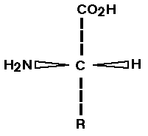
Taula 12. Aminoàcid

Estructura de les proteïnes

Són el principi immediats que presenta la major diversitat de composts i les molècules de tamany més gran. També són les que presenten la forma més complexa. Per definir la forma de les proteïnes es parla d’estructura. D’aquesta manera podem parlar de:
.

Estructura primària | fa referència a la seqüència d’aminoàcids que s’uneixen.
Estructura secundària | fa referència a la forma que pren la cadena d’aminoàcids a l’espai, forma de hèlice o de fulla plegada.
Estructura terciària | fa referència a la forma que pren la cadena al doblegar-se sobre ella mateixa.
Estructura quaternària | es refereix a les proteïnes que s’uneixen amb composts no proteics. Per exemple: l’hemoglobina.

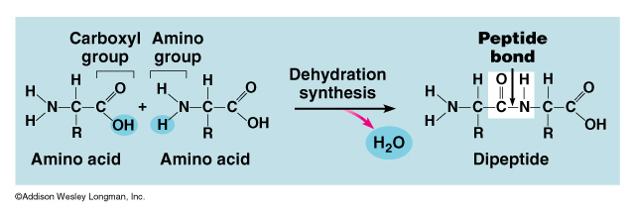
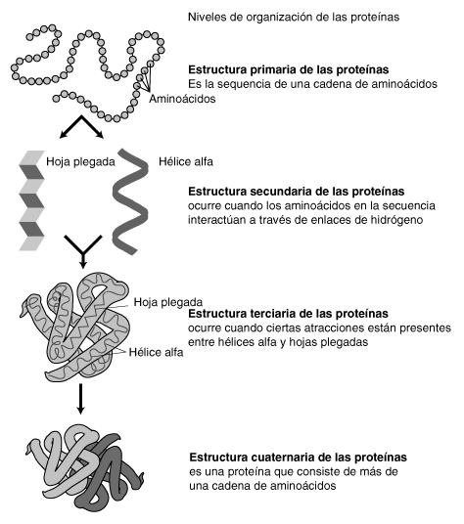
Taula 13. estructura de les proteïnes

Quan les proteïnes perden la seva forma o estructura original es diu que desnaturalitzen i ja no poden realitzar la funció que els hi estava encomenada.

Funció de les proteïnes
Les proteïnes tenen una activitat molt diversificada en els organisme. La taula que segueix recull les funcions més destacades.

Estructural | Proteïnes de les cèl·lules musculars: actina i miosina.  Citoesquelet de la cèl.lula.  Formació de pels, plomes.
enzimàtica | Els enzims regulen totes les reaccions dels organisme. Compleixen funcions molt diferents. N’hi ha milers.
Transportadora | Transport d’oxigen a la sang. Permeasses.
Nutrició | Ovoalbúmina en el ous de les aus. Caseïna a la llet, Gluten de les llavors dels cereals.
Hormonal | Controlen molts funcions del metabolisme. Insulina. Prolactina,
defensa immunològica | Formació d’anticossos o immunoglobulines en els linfocits de la sang. Tenen la funció específica d’eliminar els agents que puguin provocar malelties.
Coagulació de la sang | Formació de fibrinogen i protrombina
Taula 14. Funcions de les proteïnes

Àcids nucleics

Els àcids nucleics són el principi immediat que du la informació per a formar un organisme i són els que s’encarreguen de transformar aquestes instruccions en estructures orgàniques.
La molècula bàsica que constitueix els àcids nucleics són els nucleòtids. Molècules que són formades per: 1 monosacàrid de 5 C, 1 àcid ortofosfòric H3PO4 i una base nitrogenada.
Existeixen dues modalitats d’àcids nucleics: ADN, àcid desoxiribonucleic i ARN, àcid ribonucleic. Entre ells hi ha diferències de composició química i d’estructura.

Acid nucleic | Monosacàrid | Grup fosfòric | Bases nitrogenades | Estructura
ADN | Desoxiribosa | H3PO4 | adenina, citosina,  timina, guanina | doble hèlice
ARN | Ribosa | H3PO4 | adenina, citosina,  uracil, guanina | variable
Taula 15. Composició química dels àcids nucleics

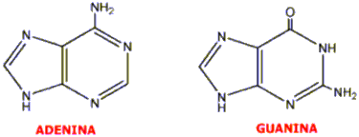

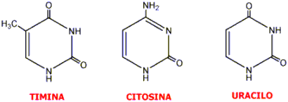

Taula 16. Bases nitrogenades

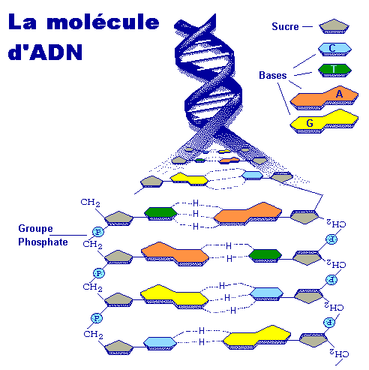
Taula 17. Estructura de l’ADN

Funció dels àcids nucleics

La funció biològica dels àcids nucleics és du la informació necessària per a la formació dels organismes i encarregar-se també d’executar aquesta informació. Això s’indica a continuació:

ADN ARN Ptroteïnes

La informació que du l’ADN és llegida per l’ARN i construida a base d’aminoàcids que formaran les proteïnes.

